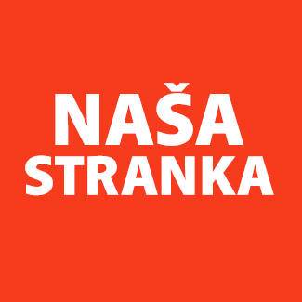
Politička organizacija građana „Naša stranka“

Općinski odbor Velika Kladuša

Adresa: Sulejmana Topića bb, Velika Kladuša

Telefon: 060 311 66 74

E-mail: info@kladusajenasa.org

Bosna i Hercegovina

Federacija Bosne i Hercegovine

Unsko-sanski kanton

Općina Velika Kladuša

Općinsko vijeće Velika Kladuša

Općinsko pravobranilaštvo

PREDMET: VIJEĆNIČKO PITANJE

Poštovani_e,

Na osnovu člana 7. Poslovnika Općinskog vijeća Općine Velika Kladuša kojim se propisuje pravo vijećnika da postavlja vijećnička pitanja koje se odnose na rad Općinskog načelnika i službi za upravu u izvršavanju zakona, drugih propisa i općih akata Općinskog vijeća, kao i na rad institucija koje imaju javna ovlaštenja, upućujem sljedeće vijećničko pitanje Općinskom pravobranilaštvu i tražim pismeni odgovor. Pitanje glasi: Da li je tačno da je Općinski načelnik unatoč negativnom mišljenju pravobranilaštva potpisao dva ugovora o dodjeli sredstava Udruženju za zaštitu nezaposlenih dioničara Agrokomerca iako ovo udruženje nije ispunilo uvjete propisane javnim pozivom za dodjelu sredstava nevladinim organizacijama?

O B R A Z L O Ž E NJ E:

Sredinom mjeseca novembra prošle godine, Općina Velika Kladuša raspisala je i okončala Javni poziv organizacijama civilnog društva (OCD) i udruženjima građana sa područja općine Velika Kladuša za predaju prijedloga projekata u okviru Granta udruženjima iz budžeta Općine Velika Kladuša za 2021. godinu. Kako je izvjestio Radio Velika Kladuša, ukupno 11 udruženja sa područja općine ostvarila su prava na Grant udruženjima u ukupnom iznosu od skoro 200.000 KM. Nezvanično saznajem da je oko 70.000 od tih 200.000 KM dobilo Udruženje za zaštitu nezaposlenih dioničara Agrokomerca koje nije ispunilo uvjete propisane javnim pozivom, odnosno nije dostavilo potrebnu dokumentaciju. Bez obzira na tu činjenicu i negativno mišljenje pravobranilaštva, načelnik je s tim i još jednim udruženjem potpisao ugovore o dodjeli sredstava. Zanima me da li su te informacije tačne i, ukoliko jesu, da li će i koje radnje poduzeti pravobranilaštvo u cilju zaštite imovine i interesa Općine Velika Kladuša?

Ime i prezime: Amir Purić

Klub vijećnika Naše stranke

Velika Kladuša, 13.01.2022.

